【比例と反比例】⑪比例のグラフの利用(1)

学 年
１年
年 組 氏名

学習日： 月 日（ ）
中学校数学 1C4－11

【中学校数学・ワークブック】

１ ガソリン２０ℓで３００㎞走る車があります。この車について、次の各問いに答えなさい。
(1) この車がガソリン$x$ℓで、$y$㎞走るとする。このとき、$y$を$x$の式で表しなさい。

答え
O
5
15
50
10
100
150
(2) 右の図に(1)の式のグラフをかきなさい。

(3) この車が１２０㎞走るのに必要なガソリンの量を求めなさい。

答え

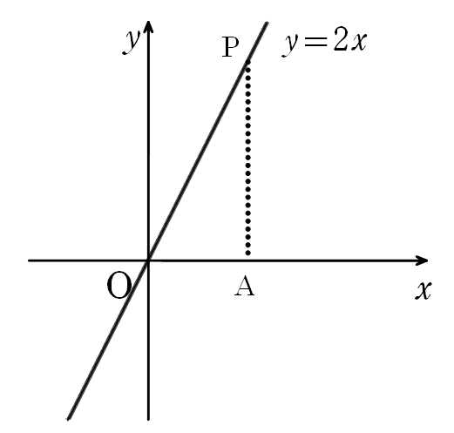
２ 右の図のように$y=2x$のグラフがある。点Pはグラフ上の点で、$x$＞０とする。点Pから$x$軸に下ろした垂線が$x$軸と交わる点をAとするとき、次の各問いに答えなさい。

- 点Ｐの$x$座標を３とするとき、点Ｐの$y$座標を求めなさい。

答え
- 点Ｐの$y$座標を１０とするとき、△ＡＰＯの面積を求めなさい。

答え
学 年
１年
【比例と反比例】⑪比例のグラフの利用(1)

【中学校数学・ワークブック】
中学校数学 1C4－11

解答
年 組 氏名

〔Point〕
①比例$y=\text{ax}$のグラフは原点（０，０）を通る直線である。
②比例$y=\text{ax}$のグラフ上の点は、$y=\text{ax}$の$x$に$x$座標を代入して方程式を解けば、$y$座標が求められる。

１
(1) ２０ℓで３００㎞走るということは、300÷20＝15より、１ℓで１５㎞進むので比例定数は１５となる。
または、$y=\text{ax}$の式に、$x$＝20，$y$＝300を代入して$a$の値を求める。 $y=\text{15}x$
(2)
150
$$y$$

100

50

$$x$$
O
5
15
10

(3) (2)のグラフから$y=\text{120}$に対応する$x$座標を読み取る。または、$y=\text{15}x$に$y=\text{120}$を代入して求める。８ℓ

２
- $y=2x$に、$x=3$を代入する。$y=2×3$ $y=6$ $y=6$
(2) $y=2x$に、$y=\text{10}$を代入する。 $\text{10}=2x$ $x=5$ よって、点Ａの座標（５，０）
△ＡＰＯ＝ＯＡ×ＡＰ×$\frac{1}{2}$＝５×１０×$\frac{1}{2}$＝２５ ２５

